Unit 5 Test Name:___________________
La Ropa Fecha:______________

Essential #1: I can tell 10 clothing items I wear
Fill in ANY 10 words below. YOU MUST WRITE LEGIBLY!
- socks _________________ 2. T-shirt/tank top ________________
- skirt __________________ 4. shorts _________________
- pants __________________ 6. shoes _________________
7. tennis shoes __________________ 8. blouse _________________
9. shirt ____________________ 10. vest ___________________
11. jacket __________________ 12. clothing/clothes ______________
13. underwear ________________ 14. sweatshirt __________________
15. sweater ___________________ 16. suit ________________________
17. dress ____________________ 18. coat _______________________

Essential #2: I can conjugate the verbs llevar, comprar, and pagar
Choose the best answer that completes the sentence.
_____ 19. Mi amigo ____________ un chaleco marrón.
A. llevo B. lleva C. llevas D. llevamos E. llevan

_____ 20. Lela y Manuel ____________ su ropa a Sears.
- compro B. compra C. compras D. compramos E. compran

_____ 21. Carmen y yo _____________ 73 euros para los jeans.
- pago B. paga C. pagas D. pagamos E. pagan

_____ 22. ¿Tú ____________ 73 euros para tus jeans?
- pago B. paga C. pagas D. pagamos E. pagan

_____ 23. Yo ___________ un suéter azul los lunes.
- llevo B. lleva C. llevas D. llevamos E. llevan

Essential #3: I can state the color of clothing items using the proper adjective agreement.
Match the correct adjective to the clothing item.

_____ 24. la blusa A. amarillos
_____ 25. el chaleco B. anaranja
_____ 26. los zapatos C. blancos
_____ 27. las faldas D. morado
Translate into English.
28. marrón __________ 29. verde ___________ 30. rosado __________

Essential #4: I can tell which clothing item I like more.
Write a sentence that tells which item you like more.
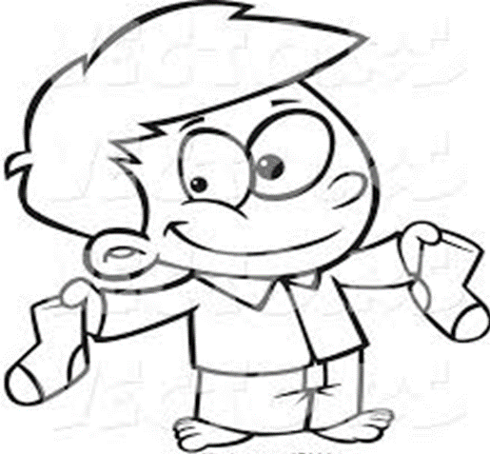
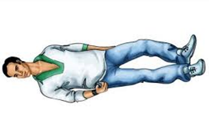
31. 32.

La camisa de Daniel La falda de Ana Los pijamas de Eric Los calcetines de Collin

31. ¿Qué te gusta más? ____________________________________________

32. ¿Qué te gustan más? ____________________________________________

33. ¿Qué te gusta llevar más: los zapatos de tenis o las botas?
_______________________________________________________________

Determine whether to use “gusta” or “gustan” in each sentence below.
34. Me _____________ más los pantalones grises.
35. Me _____________ la ropa de Sra Chavez.
36. No me ________________ los calcetines rosados.
Essential #5. I can tell the price of an item.
Respond to each question below using the cue in parentheses. (You MUST write out the numbers for full credit!) COMPLETE SENTENCES ONLY!
37. ¿Cuánto cuestan los zapatos de tenis? ($87)
_________________________________________________________________
38. ¿Cuánto cuesta la camisa rosada? (28 €)
_________________________________________________________________
39. ¿Cuánto cuesta el vestido viejo? (100 P)
_________________________________________________________________
Translate the numbers below:
40. ochenta y nueve ______ 41. cuarenta ______ 42. quince ______
43. doce ______ 44. veintiséis ______ 45. setenta y tres ______

